Software Requirements Specification
ANAK KOST
Versi 1.2
Dibuat Oleh :
AndreasFandy Dwi N (M0516010)
Ega Yastira (M0516017)
Afiyoga (M05160)

Kelompok 5 RPL

Revisi

Activity
Admin
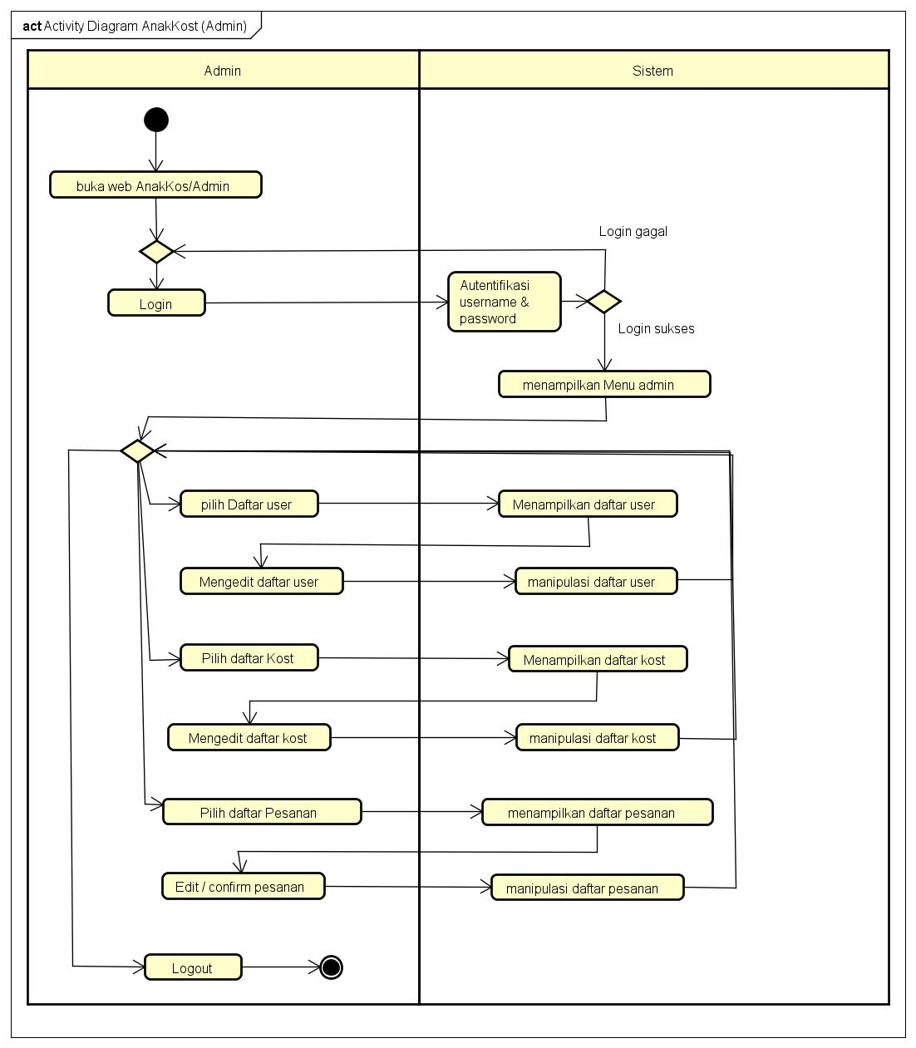

User
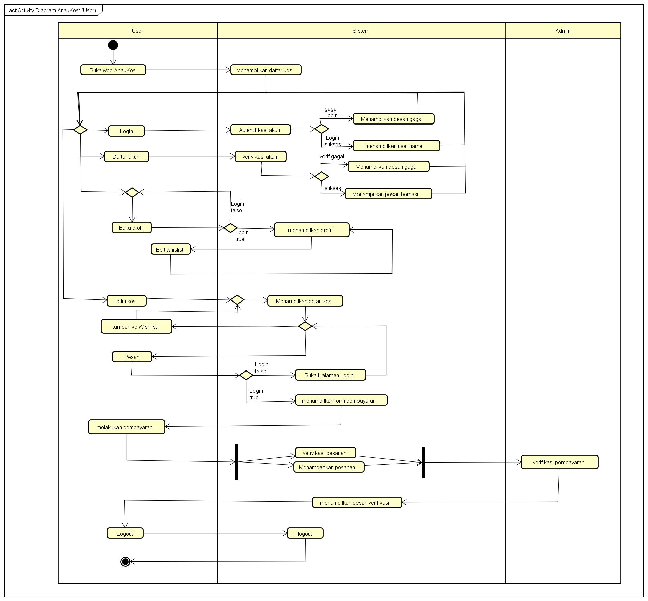

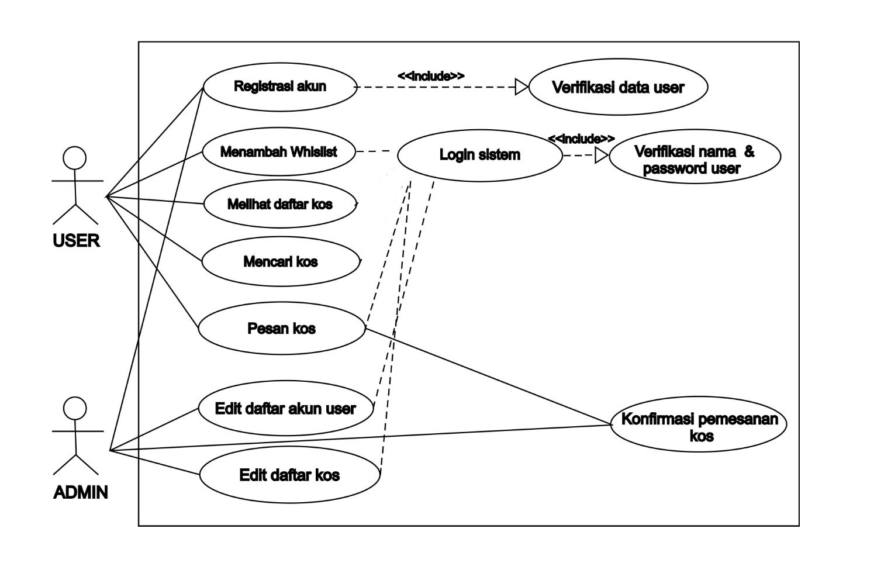
Use Case

Model

Class Diagram

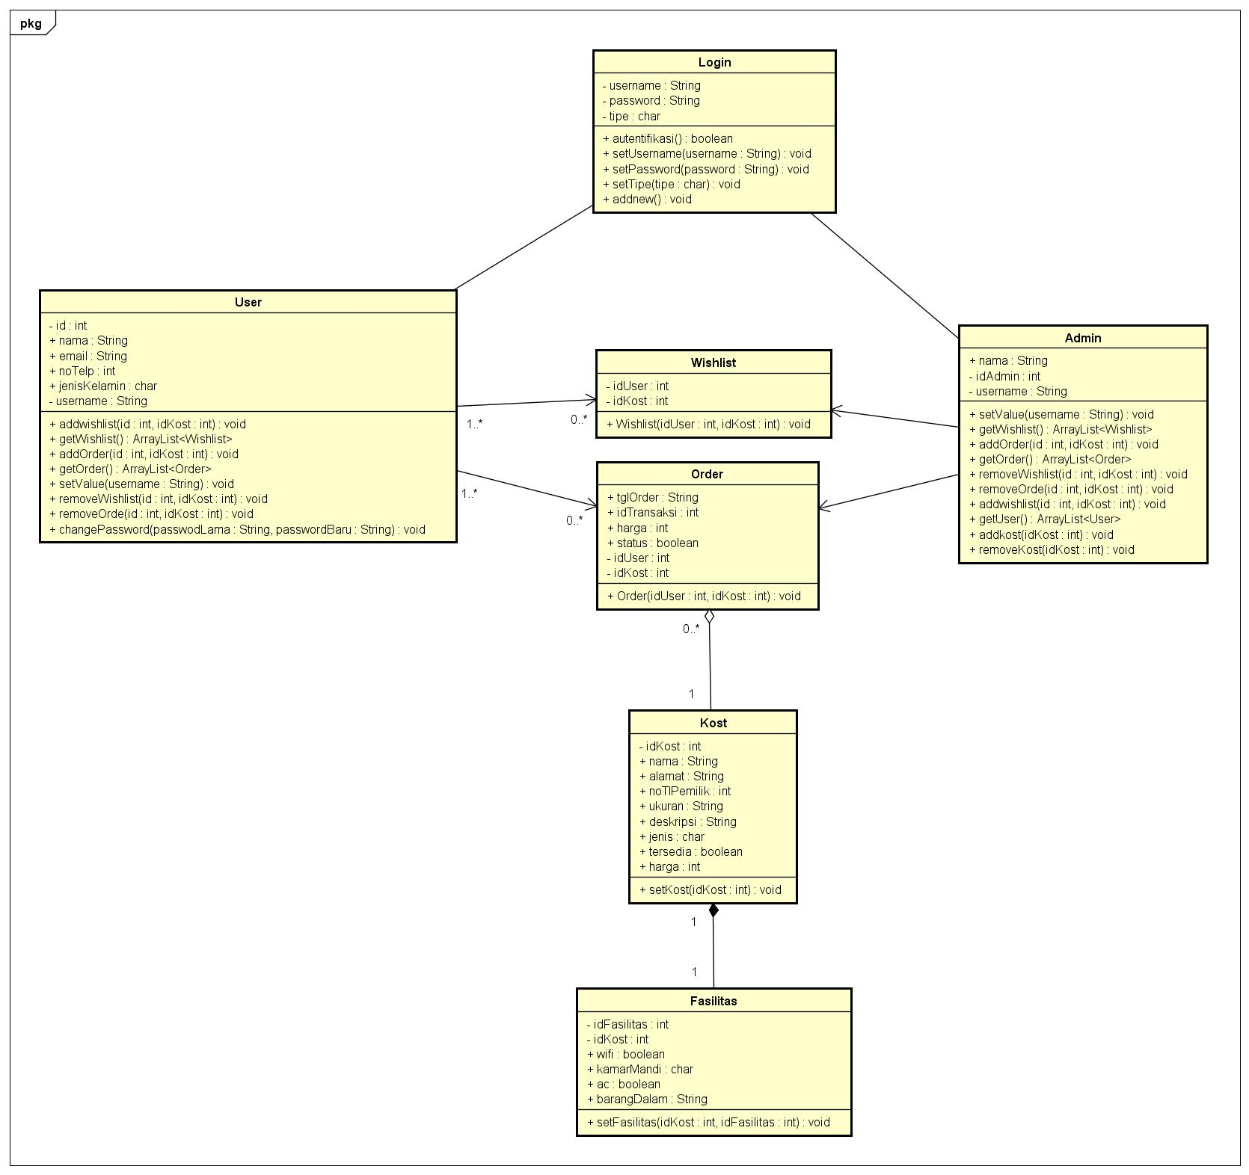

Sequence Diagram
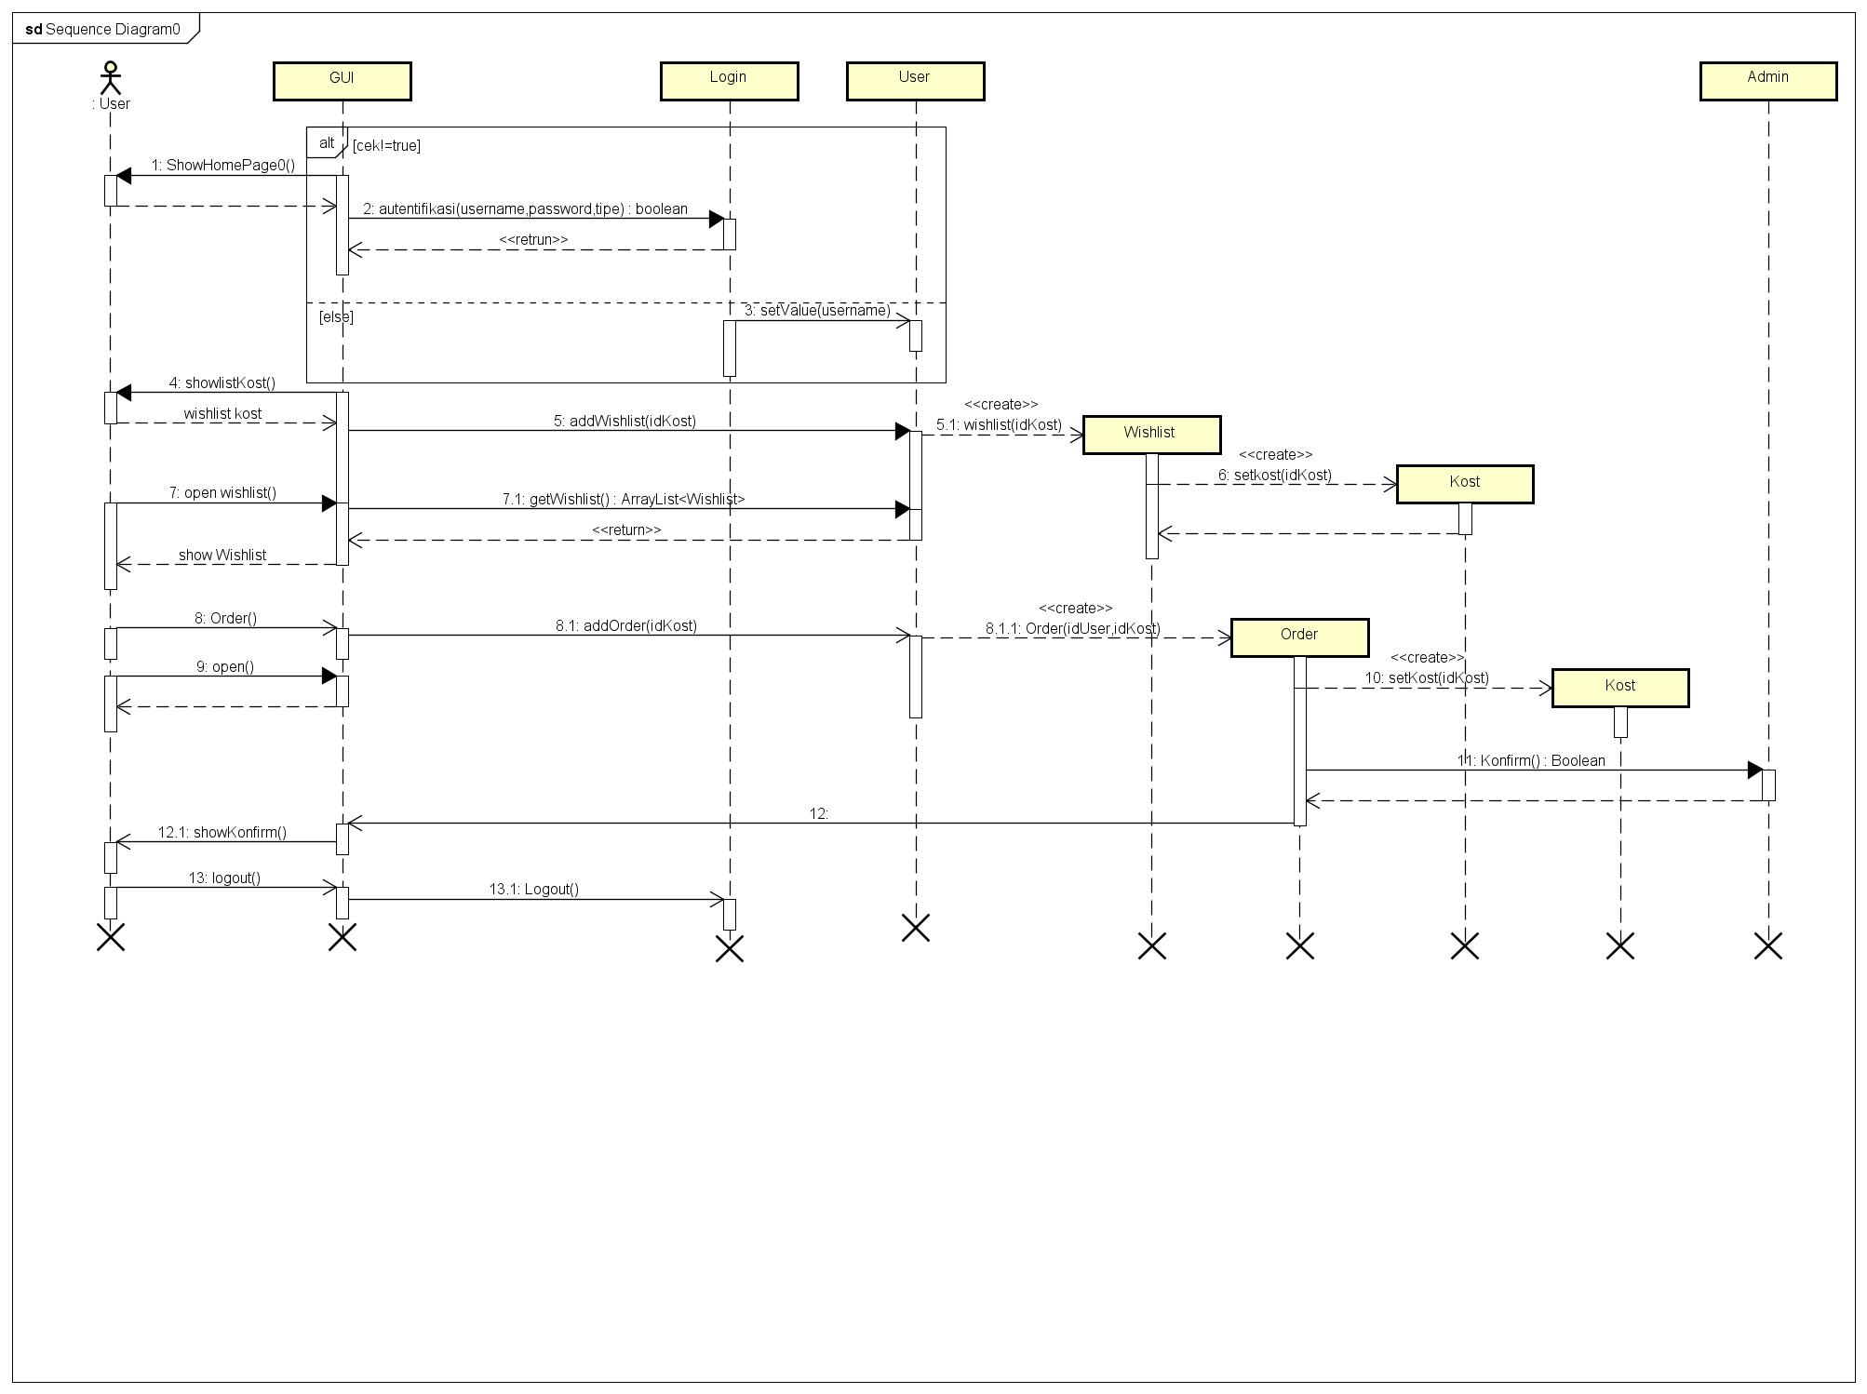

Data design, tabel dictionary
Data Design

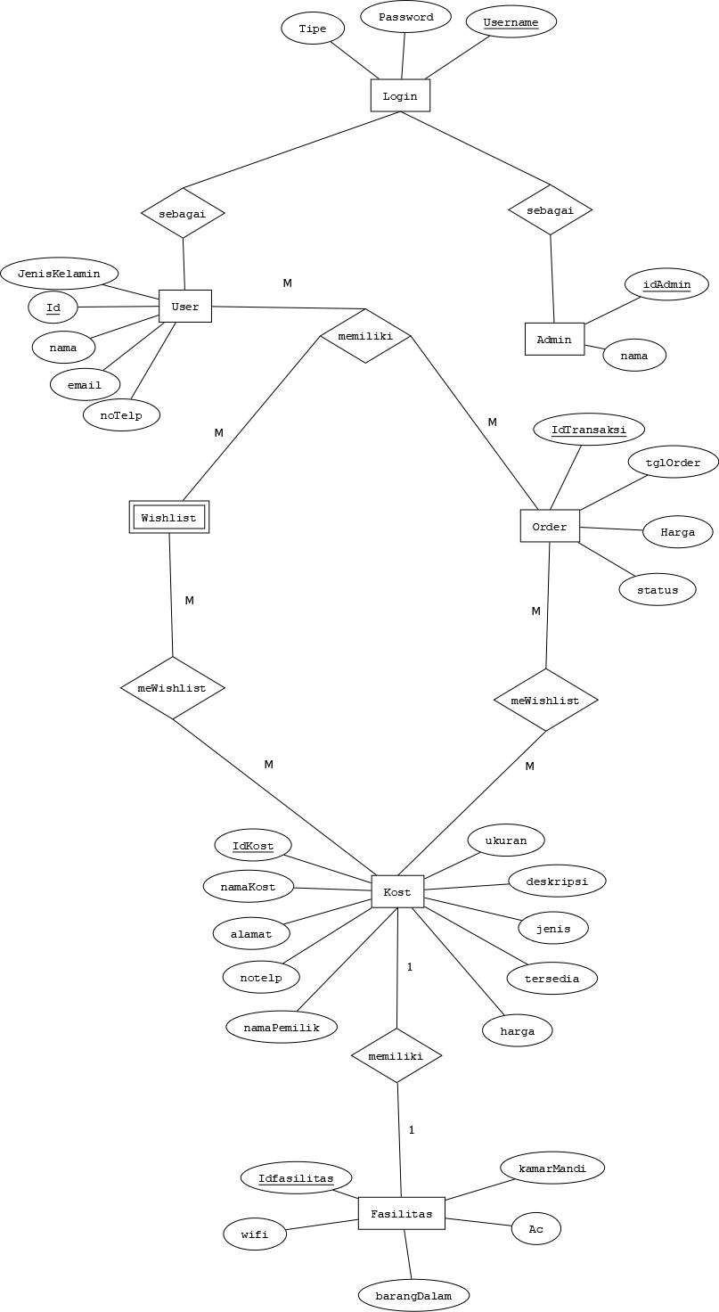

Tabel Dictionary

Login
Column | Type | Null | Default | Links to | Comments
username (Primary) | Varchar (20) | No |  |  | Berisi username baik admin maupun user
password | Varchar (20) | No |  |  | Berisi password dari admin maupun user
tipe | Char (10) | No |  |  | Digunakan untuk memilih masuk sebagai admin atau sebagai user
Index
Keyname | Type | Unique | Packed | Column | Cardinality | Collation | Null | Comment
PRIMARY | BTREE | Yes | No | Username | 0 | A | No

User
Column | Type | Null | Default | Links to | Comments
Id (Primary) | int (10) | No |  |  | Berisi Id User
JenisKelamin | Char (10) | No |  |  | Berisi Jenis Kelamin User
nama | Varchar (20) | No |  |  | Berisi nama user
email | Varchar(20) | No |  |  | Berisi alamat email user
noTelp | Int(153 | No |  |  | Berisi no telpon User
Index
Keyname | Type | Unique | Packed | Column | Cardinality | Collation | Null | Comment
PRIMARY | BTREE | Yes | No | Id | 0 | A | No

Admin
Column | Type | Null | Default | Links to | Comments
idAdmin (Primary) | int (10) | No |  |  | Berisi Id Admin
nama | Varchar (20) | No |  |  | Berisi nama Admin
Index
Keyname | Type | Unique | Packed | Column | Cardinality | Collation | Null | Comment
PRIMARY | BTREE | Yes | No | idAdmin | 0 | A | No

Order
Column | Type | Null | Default | Links to | Comments
IdTransaksi (Primary) | int (10) | No |  |  | Berisi Id Transaksi yang didapat User jika memesan kost
tglOrder | Date | No |  |  | Menunjukkan tanggal pemesanan kost
Harga | Int(12) | No |  |  | Menunjukkan Harga kost
status | Boolean | No |  |  | Menunjukkan status kost. Masih ada atau sudah penuh
Index
Keyname | Type | Unique | Packed | Column | Cardinality | Collation | Null | Comment
PRIMARY | BTREE | Yes | No | IdTransaksi | 0 | A | No

Kost
Column | Type | Null | Default | Links to | Comments
IdKost (Primary) | int (10) | No |  |  | Berisi Id kost yang terdaftar
namaKost | Varchar (20) | No |  |  | Berisi nama kost
alamat | Varchar (30) | No |  |  | Berisi alamat kost
notelp | int (15) | No |  |  | Berisi no telpon pemilik/penjaga kost yang dapat dihubungi
namaPemilik | Varchar (20) | No |  |  | Menunjukkan nama pemilik/penjaga kost
ukuran | Varchar (10) | No |  |  | Menunjukan ukuran kost
deskripsi | Varchar (50) | No |  |  | Memuat deskripsi keterangan tambahan mengenai keadaan kost
jenis | Char (10) | No |  |  | Menunjukkan jenis kost
tersedia | Boolean | No |  |  | Menunjukkan masih tersedia atau tidak tersedia
harga | Int (12) | No |  |  | Menunjukkan harga kost
Index
Keyname | Type | Unique | Packed | Column | Cardinality | Collation | Null | Comment
PRIMARY | BTREE | Yes | No | IdKost | 0 | A | No

Fasilitas
Column | Type | Null | Default | Links to | Comments
IdFasilitas (Primary) | int (10) | No |  |  | Berisi Id fasilitas
wifi | Boolean | No |  |  | Menunjukkan apakah tersedia wifi atau tidak
barangDalam | Varchar (30) | No |  |  | Memuat keterangan barang dalam apa saja yang sudah terdapat pada kost
kamarMandi | Char (5) | No |  |  | Menunjukkan kamar mandi dalam atau kamar mandi luar
Ac | Boolean | No |  |  | Menunjukkan apakah terdapat AC atau tidak
Index
Keyname | Type | Unique | Packed | Column | Cardinality | Collation | Null | Comment
PRIMARY | BTREE | Yes | No | IdFasilitas | 0 | A | No

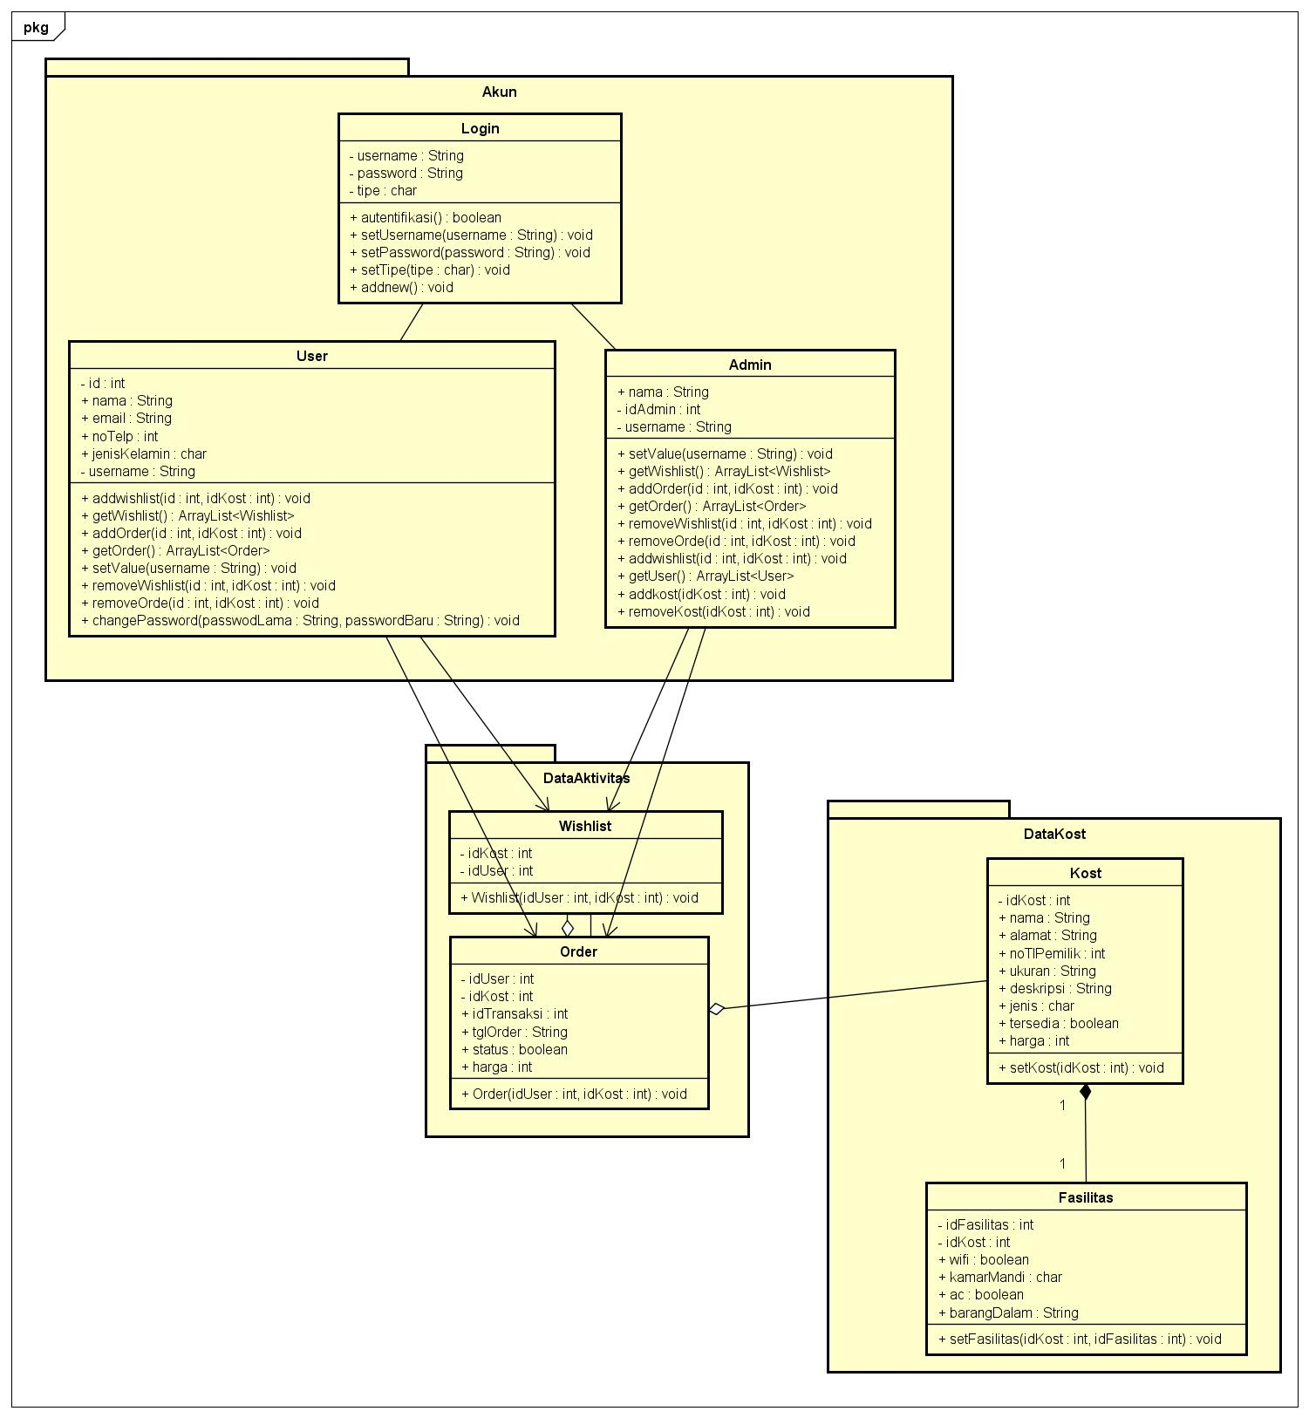
Package Diagram

